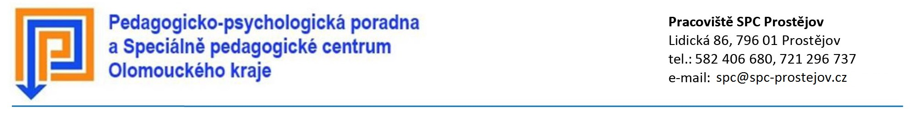
Vyhodnocení podpůrných opatření a IVP
u žáků mateřských, základních a středních škol
(dle vyhlášky č. 27/2016)

Jméno a příjmení žáka:
Název a adresa školy:
Ročník/Třída: Stupeň PO:
Celkový počet žáků ve třídě: Celkový počet žáků se SVP s podp. opatřeními II. až V. st.:
Organizační forma vzdělávání:
Individuální vzdělávací plán: ☐ ANO x ☐ NE
Zařazení do školy zřízené dle § 16 odst. 9 ŠZ: ☐ ANO x ☐ NE
třída se sníženým počtem žáků (4-6): ☐ ANO x ☐ NE
Zařazení do třídy zřízené dle § 16 odst. 9 ŠZ: ☐ ANO x ☐ NE

Vzdělávací program:
☐ ŠVP PV | ☐ ŠVP ZŠS I.
☐ ŠVP ZV | ☐ ŠVP ZŠS II.
☐ ŠVP ZV s očekávanými výstupy minimální úrovně | ☐ ŠVP oboru na SŠ
☐ ŠVP ZV - LMP | ☐ jiné ŠVP ….

Hodnocení podpůrných opatření (vyhovují / nevyhovují, v čem, návrh změny):

Metody výuky:

Úpravy obsahu:

Úpravy výstupů:

Organizace výuky:

Pedagogická intervence (pokud je uplatňována):

Personální podpora – AP (pokud je uplatňována):

Hodnocení žáka:

Pomůcky (zakoupeny – využívány – vyhovují – nevyhovují):

Podpůrná opatření jiného druhu:

Úprava podmínek přijímání / ukončování vzdělávání:

Hodnocení spolupráce se zákonným zástupcem:

Nastavená PO žákovi vyhovují: ☐ ANO x ☐ NE

Doporučená organizační forma vzdělávání:
☐ odpovídá vzděl. potřebám žáka
☐ stav žáka vykazuje významné zlepšení
☐ stav žáka vykazuje významné zhoršení

Zákonný zástupce / škola požaduje následující změny: …

Zákonný zástupce byl seznámen s vyhodnocením podpůrných opatření

dne ……………., podpis …………….

Hodnocení naplňování IVP
(v případě, že jej má žák zpracován)

Předměty, jejichž výuka je realizována podle IVP:

Hodnocení priorit vzdělávání (jaké stanovené priority se podařilo / částečně podařilo / nepodařilo naplnit; u studentů SŠ zhodnoťte teoretickou a praktickou část vyučování)

Hodnocení obtíží dítěte:
a) došlo ke zlepšení – v čem:

b) nejsou výrazné změny:

c) došlo ke zhoršení – v čem:

Žák splnil úkoly stanovené v IVP zcela – částečně – dlouhodobě neplní

Vyhodnocení provedli:

Třídní učitel
SPC
 | jméno | podpis

V dne:

